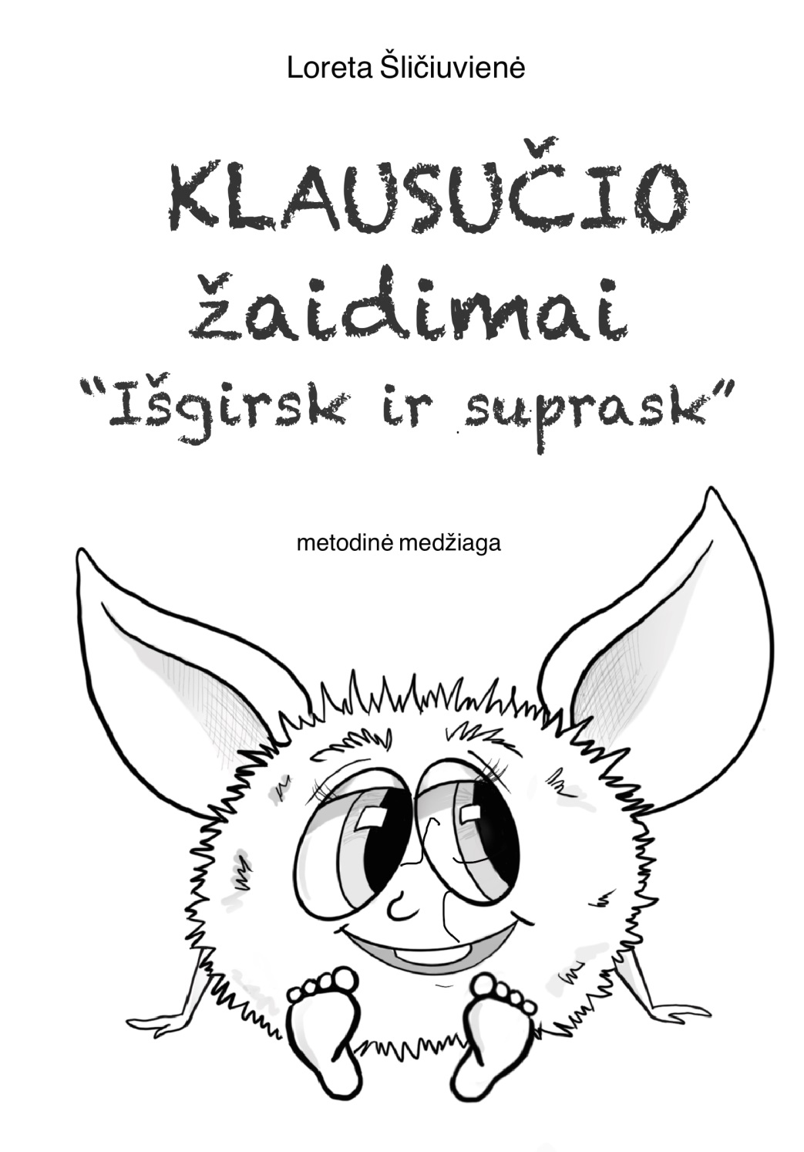

Parengė: Mažeikių darželio – mokyklos „Kregždutė“
logopedė metodininkė Loreta Šličiuvienė.
Iliustravo: Lina Videckienė (vilina-art)

Leidinys – metodinė medžiaga, skirtas logopedams,
specialiesiems pedagogams, ikimokylinio, priešmokyklinio ir
pradinio ugdymo mokytojams, tėvams ir kitiems, ugdantiems
vaikų kalbą.
Knygelėje „Klausučio nuotykiai“ rasite įvairių žaidimų
girdimajam suvokimui lavinti.

2021 m.

FONEMINĖS KLAUSOS LAVINIMAS

FONEMINĖS KLAUSOS LAVINIMO ETAPAI:
- Nekalbinių garsų atpažinimas.
- Vienodų žodžių, frazių, garsažodžių atpažinimas
pagal aukštumą, balso tembrą ir jėgą.
- Žodžių, panašių garsine sudėtimi, skyrimas.
- Skiemenų diferencijavimas.
- Fonemų diferencijavimas.
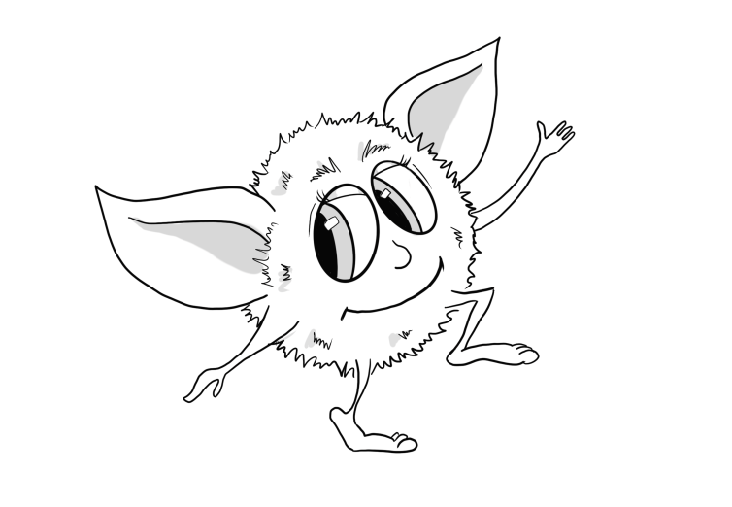

PIRMAS ETAPAS
NEKALBINIŲ GARSŲ ATPAŽINIMAS.

Pirmame etape žaidimų metu vaikai mokomi skirti nekalbinius garsus. Šios pratybos padeda ugdyti klausos dėmesį ir girdimąją atmintį.
Pirmose pratybose vaikai mokomi įsiklausyti į garsus, kurie sklinda už lango, koridoriuje ar už sienos? Klausiama, kas ūžia? (mašina, dulkių siurblys), kas kalba? (žmonės, vaikai), kas šaukia? (mergaitė), kas juokiasi? (berniukas), koks čia garsas? (bėga vanduo) ir panašiai.
Vėliau vaikai mokomi skirti konkrečių daiktų skleidžiamus garsus.
,,KUR BARŠKUTIS?“.
Vaikai sustoja ratu ir kuo atsargiau perduoda vienas kitam barškutį. Vaikas turi išgirsti barškučio garsą ir surasti skambėjimo vietą, bei ją parodyti.

,,SURASK ŽAISLIUKĄ“.
Logopedas parodo vaikui žaislą, kurio ieškos. Tuomet nematant paslepia vaikui pasiekiamoje vietoje. Vaikas turi rasti paslėptą daiktą pagal skleidžiamo garso garsumą arba tempą (pagal plojimą, būgnelio mušimą ar kitą signalą). Jei sutartas signalas tylus ar lėtas, vadinasi
ieškomas daiktas toli, o jei signalas garsus arba greitas, tai artėjama prie ieškomo daikto.

UŽRAŠAMS

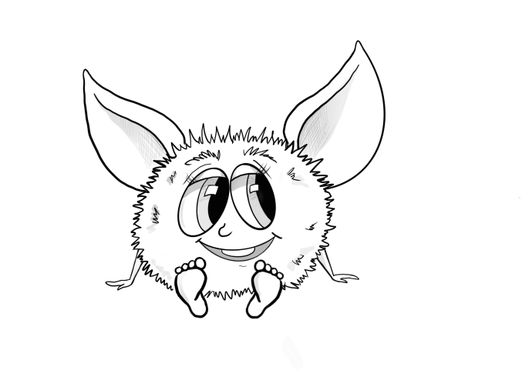

,,KURIS MEŠKUTIS GROJO“.
Logopedas sodina du meškučius. Vienam paduoda didesnį barškutį, kitam – mažesnį. Parodo ir aptaria, kaip jie skamba (garsiai ir tyliai, žemas garsas ir aukštas garsas). Tuomet meškučius uždengia ir skambina tai vienu, tai kitu barškučiu. Vaikas turi pasakyti, kurį barškutį girdėjo skambant.

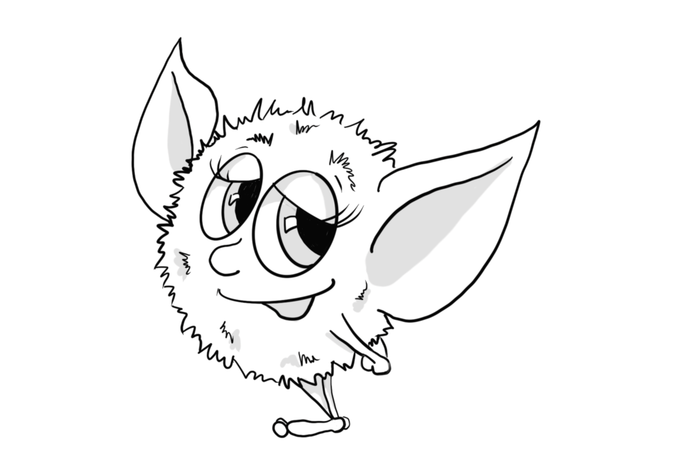

„PARODYK, KĄ IŠGIRDAI“.
Logopedas išdėlioja įvairius skambančius žaislus ar daiktus. Pademonstruoja kokius garsus jie skleidžia. Visus žaislus vaikai apžiūri, paliečia, patys kiekvienu žaislu ar daiktu išgauna atitinkamą garsą (beldžia pieštuku į stiklinę, barškina raktus ar degtukų dėžutę, barškutį ir panašiai). Logopedas pasako kiekvieno žaislo ar daikto pavadinimą. Po to, kiekvienas vaikas užsimerkia ar nusisuka ir spėlioja, kas skambėjo. Pirmiausia mokome skirti tik 2-3 daiktų skambesį. Vėliau užduotį sunkiname, pateikiame daiktus ar žaislus, kurių skambesys skiriasi nežymiai.
Galima ir kita žaidimo eiga. Šiuo atveju logopedas vaikšto po kabinetą ir prašo atspėti ne tik žaislą, bet ir parodyti kryptį iš kurios sklinda garsas.

,,PELĖ AR MEŠKA?“
Aptariame, kad pelytė bėga tyliai ir greitai, meška garsiai ir lėtai. Pasirenkame skirtingai skambančius daiktus (pvz.: medinė dėžutė ir stiklinė) kai stuksename į stiklinę – vaikai eina ant pirštų galiukų, o kai į dėžutę – eina tvirtai.
Galime sutarti, kad jei garsas skamba tyliai, tai pelytė arba meška eina lėtai, o jei garsiai – eina vis greičiau.
Šis žaidimas taip pat lavina ir judesių koordinaciją.

,,PAUKŠTELIAI“.
Logopedas – beldžia į stalą nurodytą skaičių kartų, vaikai klausosi ir skaičiuoja. Paima kortelę su paukščio paveikslėliu ir tiek kartų pakartoja paukščio balsą, kiek kartų buvo subelsta (vaikai turi mokėti suskaičiuoti). Pabeldus 3 kartus, vaikas kuris turi paveikslėlį su

PENKTAS ETAPAS
FONEMŲ DIFERENCIJAVIMAS.

Mokyti skirti kalbos garsus rekomenduojama tokiu nuoseklumu:
- Balsiai – a, o, u, e, ė, i (čia jungiama ilgųjų ir trumpųjų fonemų diferenciacija: i-y, u-ū, a-ą, e-ę, y-i.
- Sonantai m, n, l, r.
- Skardūs pučiamieji priebalsiai – z, ž, v.
- Duslūs pučiamieji priebalsiai – s, š, f.
- Sprogstamieji skardūs priebalsiai – b, d, g.
- Sprogstamieji duslūs priebalsiai – p, t, k.

„AUSYTĖS KLAUSOSI“
Tęsiamai tariami balsiai: a-a-a- (verkia vaikas), ū-ū-ū- (skrenda pelėda), o-o-o- (skauda). Reaguodami į skirtingus garsus, vaikai pakelia korteles. Logopedas garsus taria greičiau – vaikai taip pat signalizuoja greičiau.
Tie patys balsiai tariami eilėje su kitais balsiais. Vaikai reaguoja tik į nurodytus garsus.
Vaikams išdalinami skirtingų spalvų kortelės. Išgirdę kiekvieną garsą a-o-ū, pakelia atitinkamą pagal susitarimą (skambesys = spalva) reiškiantį simbolį.

KETVIRTAS ETAPAS
SKIEMENŲ DIFERENCIJAVIMAS.

Logopedas taria skiemenis: ka-ka-ta. Vaikas turi išgirsti ir pasakyti, kuris skiemuo nereikalingas. Po to skiemenys sunkinami: ka-ko-ka, da-da-ta-da, ga-ga-ka-ga ir panašiai.

Logopedas pakviečia vaiką ir į ausį pasako skiemenį, pvz.: ta. Vaikas garsiai pakartoja. Logopedas vėl kartoja tą patį skiemenį arba taria opozicinį: ta-da, fa-na, la-ga ir t.t. Vaikai seka ir duoda sutartą signalą, kai skiemenys vienodi ir nevienodi. Skiemenys parenkami su mokomais tarti ar tariamais garsais.
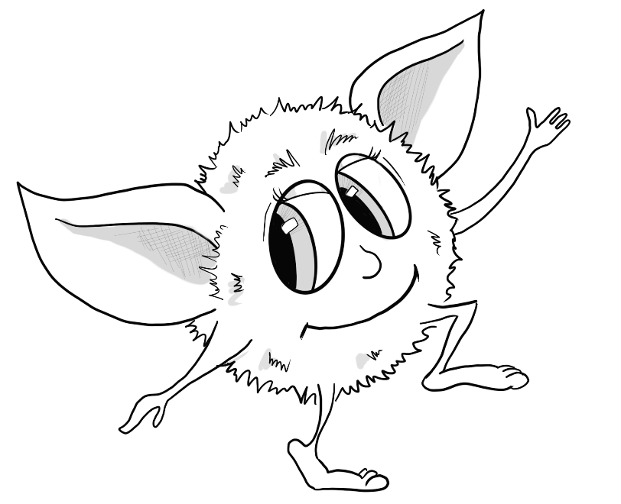

pavaizduotu gaideliu, atsiliepia: ko ko ko, jei turi paveikslėlį kuriame antis – atsako kria kria kria.

,,SAULĖ IR LIETUS“.
Vaikai vaikšto po kabinetą. Jie imituoja gėlių skynimą pievoje, tai yra renka popierines gėlytes nuo grindų. Pasigirdus sutartam garsui (muzikos įrašui, barbenimui į stalą...) – „lietus lyja“, vaikai sėdasi ant kėdučių ir slepiasi nuo lietaus. Žaidimas kartojamas keletą kartų.

,,DRUGELIAI“.
Vaikai - ,,drugeliai“, jiems galima duoti įvairiaspalvius drugelius, ar margas juosteles, kad galėtų imituoti drugelių plazdenimą. ,,Drugeliai“
Skraido – vaikai vaikšto po kabinetą. Pasigirsta sutartas garsinis signalas, o tai reiškia, kad pakilo vėjas. ,,Drugeliai“ slepiasi namuose (sėdasi ant kėdutės).

,,PAKLAUSYK IR PADARYK“.
Žaidimas klausos dėmesio ugdymui. Atsistojame nuo vaiko 5-6 metrus ir šnabždesiu nurodome, ką daryti: ,,Liepa, prieik prie manęs“, ,,Dovile, mesk sviedinuką Liepai“, ,,Liepa, mesk sviedinuką man“. Jei nesupranta užduoties šnabždesiu, galima tarti tyliu balsu.

,,MEŠKA IR ZUIKUTIS“.
Vaikai supažindinami su būgnelio ir dūdelės garsias. Logopedas sako: ,,Dabar aš parodysiu, kaip meška vaikštinėja, kaip zuikutis šokinėja“. Meškos vaikštinėja dūdelei grojant, zuikučiai šokinėja būgneliui skambant.

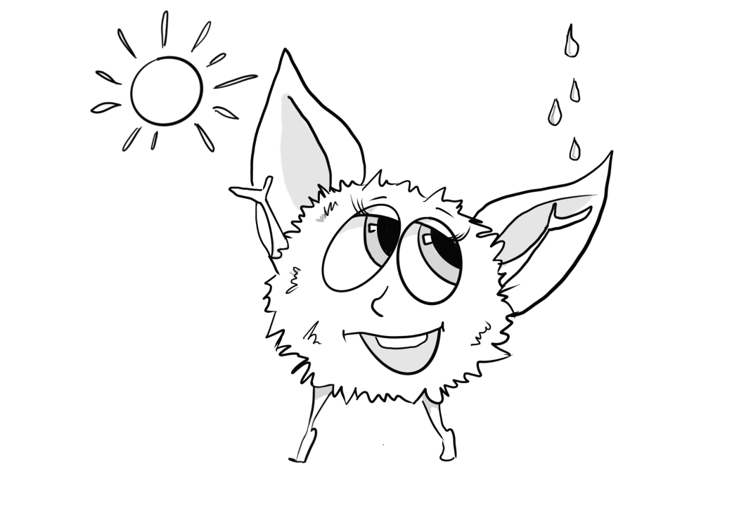

TREČIAS ETAPAS
ŽODŽIŲ PANAŠIŲ GARSINE SUDĖTIMI, SKYRIMAS.

Logopedas rodo vaikams žaislą ar paveikslėlį ir sako jo pavadinimą. Po to paaiškinama: ,,Aš pavadinsiu šį paveikslėlį teisingai ir neteisingai, o jūs atidžiai klausykitės ir pasakykite arba suplokite, kai aš pavadinsiu daiktą neteisingai.
batas – botas – bodas – padas – batai
garas – baras – galas – kala – garai
pėda – bėda – bala – tėda – pėdos
galva – kalva – balva – galna – gvala – galvos
Vaikai turi būti labai atidūs.

Logopedas išdėlioja prieš vaikus paveikslėlius, kurių pavadinimai artimi pagal skambesį, pvz.: bala – kala – laka, baltas – batas ir prašo paimti 3-4 panašiai skambančius paveikslėlius pagal logopedo tarimą, o vėliau pagal draugo tarimą.

Ant lentos išdėliojami paveikslėliai. Vaikams duodama po 1 arba 2 paveikslėlius. Kiekvienas vaikas, atėjęs prie lentos, turi padėti paveikslėlį, po tuo paveikslėliu, kurio skambesys, pagal garsinę sudėtį, artimiausias tam paveikslėliui.

„GUDRUČIAI, SMALSUČIAI“ (intonacijų supratimas)
Logopedas prašo vaikų suploti, jei sakinys užbaigtas ir intonacija akcentuoja ar sakinys baigtas ar ne. Vaikai nori.....piešti gėlytę. Vaikai piešia gėlytę .......... pieštukais. Mama skalbia. Mama skalbia .......... drabužius. Mama skalbia suknytę .......... lėlei.
Logopedas prašo paklausyti ar jis paklausė ar atsakė: Lyja lietus? Lyja lietus.
Logopedas pradeda sakinį aukštu balsu, o vaikas jį pabaigia žemu balsu.

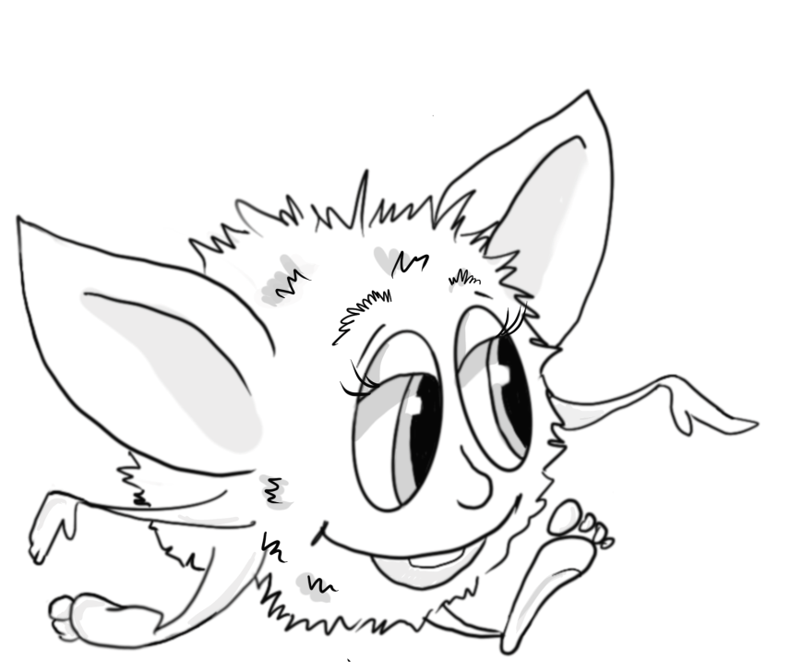

ANTRAS ETAPAS

VIENODŲ ŽODŽIŲ, FRAZIŲ, GARSAŽODŽIŲ ATPAŽINIMAS PAGAL AUKŠTUMĄ, BALSO TEMBRĄ IR JĖGĄ.

,,KAS KVIETĖ?“.
Išrenkamas vedėjas, kuris stovi nugara į vaikus. Vaikai sako vedėjo vardą. Po to užduotis sunkinama. Vaikai paeiliui taria (šaukia) garsažodį ,,au“, ,,mū“ ar kitą. Vedėjas atspėja, kurio tai vaiko balsas. Sunkesnė užduotis, kai vedėjas turi pasakyti ,,toli“ ar ,,arti“ skambėjo balsas: garsažodžius taria tyliai ir garsiai.

,,ŠUNIUKAS LOJA“.
Žaidimas su žaislu (šuneliu). Logopedas rodo šunelį ir prašo atidžiai pasiklausyti ir įsiminti arti (garsiai) ar toli (tyliai) loja šunelis. Logopedas taria garsažodžius tyliai ir garsiai, o vaikai pasako, toli šunelis ar arti. Po to duodama užduotis vaikams ,,loti“ pagal instrukciją ,,toli“ ir ,,arti“.
Vėliau žaidžiamas tas pats žaidimas, tik paaiškinama, kad šuniukas išsigando didelio šuns ir loja gailiai, drebėdamas, linksmai. Kiekvienas vaikas išbando visus emocinius balso atspalvius, o parinktas vaikas stovintis nugara į vaikus, pagal tembrą atpažįsta ir pasako, kuris vaikas imitavo šuniuką.

,,ATSPĖK, KAS ŠAUKIA?“.
Kai yra galimybė žaisti su keletu vaikų yra smagus toks žaidimo variantas. Vaikiui užrišamos akys. Jis turi sugauti ką nors iš savo draugų. Sugautasis sako: sutartą frazę (pum-pum, kas aš? Ir panašiai). Vaikas užrištomis akimis turi atspėti, kieno tai balsas.

,, AR ŽINAI KAS AŠ?“.
Vaikai iš anksto pamokyti, pamėgdžioja gyvulėlio, žvėrelio balsą ,,kalba“: ,,miau“, ,,au“, ,,ka-ka-rie-ku“ ir t.t.. Likusieji vaikai turi atspėti kieno tai balsas.
Vaikams išdalinamos naminių gyvulių ir jų jaunikių figūros (paveikslėliai) – karvė ir veršiukas, ožka ir ožiukas, avis ir ėriukas, kiaulė ir paršiukas. Logopedas taria kiekvieno gyvūno garsažodį (žemu balsu imituoja didelį gyvūną, o aukštu – gyvūno jauniklį), o vaikas nurodo kieno tai garsas arba pakelia ir parodo paveikslėlį.
Kitas žaidimo būdas, kai logopedas rodo paveikslėlį, o vaikai visi kartu ar po vieną pamėgdžioja paukščio ar gyvūno garsą didelio gyvūno ar jauniklio tembru.

„PAŽIŪRĖK, KAS UŽ VARTELIŲ?“
Su vaiku aptariame paveikslėlių poras (didelius ir mažus, gyvūnus, daiktus), didelius daiktus imituosime žemu balsu, o mažus aukštu balsu ir pan.. Tarkime berniukas verkia: a-a-a-a-, balsas žemesnis, mergaitė verkia – aukštesniu balsu, dūduojama didele dūdele

ū-ū-ū-ū, (balsas žemas), maža dūdele – balsas aukštas. Tuomet už žaislinių vartelių padedame paveikslėlį, o vaikas pagal logopedo balso tembrą turi pasakyti kas tai. Vėliau vaikas susikeičia su logopedų, vaikas taria, o logopedas bando atspėti kas už varelių.

,,TRYS MEŠKUČIAI“.
Logopedas pastato prieš vaikus trys meškučius: didelį, vidutinį ir mažą. Kuria pasakojimą, imituodamas meškučių balsus (žemu balsu, vidutiniu ir aukštu). Vaikai turi parodyti ar pasakyti, kuris meškutis galėjo kalbėti tokiu balsu.

,,KAS NAMELYJE GYVENA?“.
Logopedas sekdamas pasaką, taria tą pačią frazę ,,kas namelyje gyvena?“, bet vis kitokiu balso aukštumu, intonacija. Vaikas turi atspėti, kas atėjo: meška, pelė, varlė, zuikis, lapė ar vilkas.

